САРАТОВСКАЯ ОБЛАСТЬ ЗАНЯЛА 5 МЕСТО СРЕДИ РЕГИОНОВ РОССИИ ПО КОЛИЧЕСТВУ ПРЕДСТАВЛЕННЫХ ИДЕЙ НА ФОРУМ «СИЛЬНЫЕ ИДЕИ ДЛЯ НОВОГО ВРЕМЕНИ»
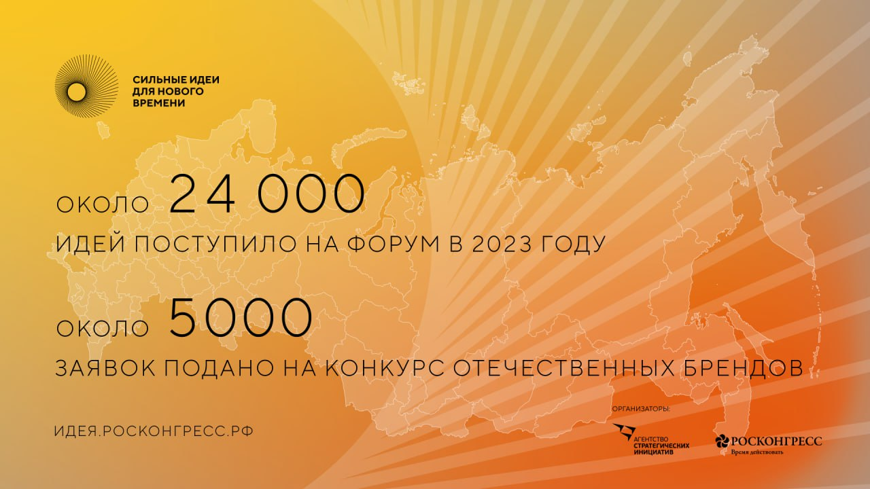

Сбор предложений закончился 21 мая. На платформе форума от Саратовской области размещено 873 идеи. С этим показателем регион стал пятым в числе самых активных субъектов.
Всего размещено порядка 24 тыс. решений. В прошлом году было размещено 19,5 тыс. проектов.
«Сильные идеи для нового времени» — ежегодный форум, направленный на выявление и поддержку реализации общественно-значимых инициатив российских граждан, которые внесут значимый вклад в укрепление суверенитета России и достижение национальных целей развития страны до 2030 года. Участие в мероприятии могли принять организации, сообщества, индивидуальные участники.
Количество идей, предоставленных Саратовской областью по направлениям:
1. Национальная кадровая инициатива – 60.
2. Национальная социальная инициатива – 342.
3. Национальная технологическая инициатива – 143.
4. Национальная экологическая инициатива – 125.
5. Предпринимательство – 100.
6. Цифровые сервисы – 103.
«Сбор идей показал, что наш регион полон инициатив и перспективных идей. Важно, что мы улучшили свой результат. В прошлом году было подано более 700 идей от региона. Сегодня мы организовали активную работу: активно информировали жителей о форуме, его преимуществах и возможностях, собирались с коллегами в рамках Клуба стратегических инициатив, обсуждали предложенные идеи. Всё это в совокупности принесло положительные результаты», - отметил министр инвестиционной политики Саратовской области Александр Марченко.

Источник: https://investinsaratov.ru/ru/events/news/detail.php?ELEMENT_ID=4246

